甲骨拼合第40、41則
李愛輝
首都師範大學文學院
第四十則：
A：《合》2003正（《續存》上276、《歷拓》5960正）
B：《合》10261（《善》6520）

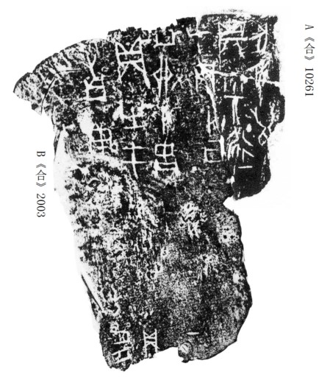
A、B兩版兆序辭均為一。綴合後的骨版斷邊密合，斷邊上有三個殘字可拚對。
第41則
A：《合》12066正（《粹》746、《善》7424）
B：《合補》1074（《歷藏》23761）
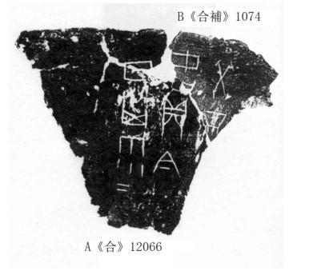
綴合後骨首上端的弧線平順，斷邊上有殘字可拚對。

（缀合得到黄天树师的悉心指导，謹致謝忱！）

